Памятка для родителей Профилактика пожарной безопасности. Советы родителям при беседе с детьми. (15.06.2018года)

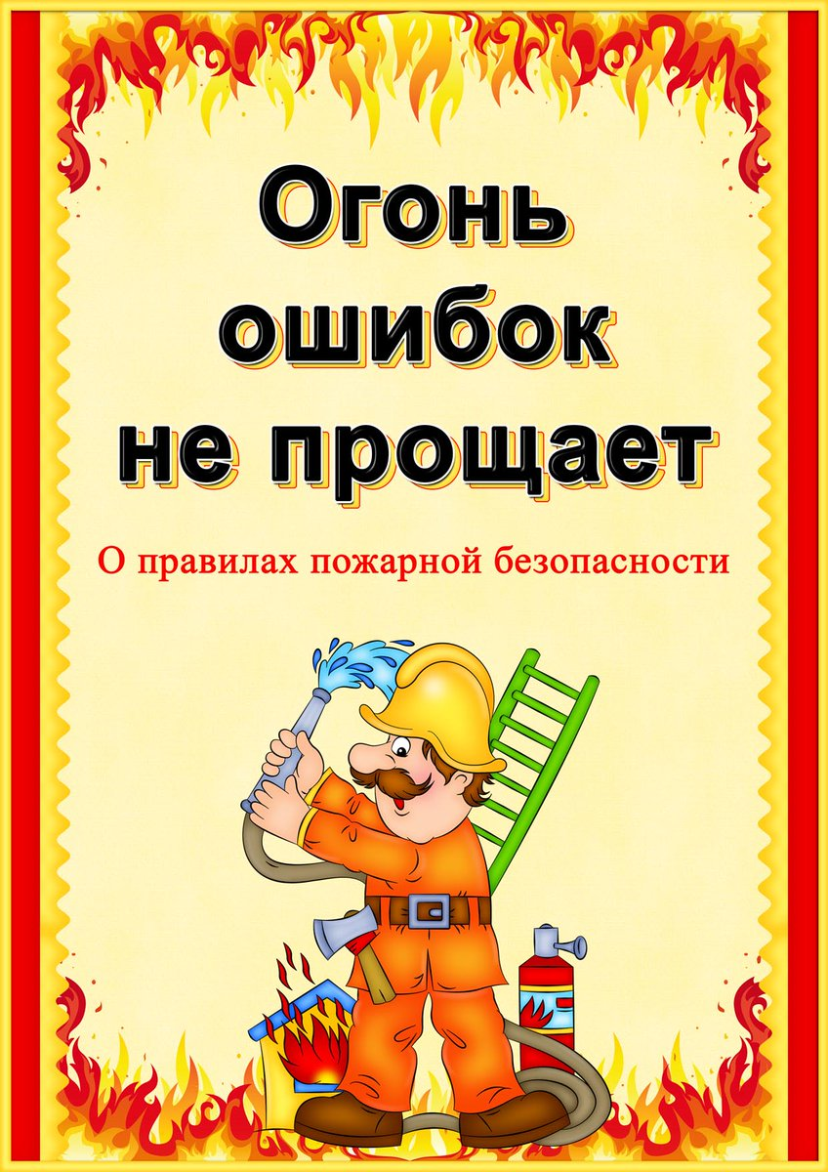

Большинство «детских пожаров» случаются в дошкольном возрасте. Именно поэтому, основы безопасности и первые знакомства с огнём – закладывают родители и воспитатели.
Как избежать потенциальную опасность пожара?
Если подойти к горящей свечки вместе с ребёнком, малыш поймёт, что от пламени исходит тепло, которое может быть очень горячим.
Будьте аккуратны, ребёнок не должен обжечься!
Дети воспринимают информацию лучше в возрасте 3-6 лет. В этом возрасте нужно научить ребенка правилам безопасности и объяснить насколько опасен, может быть огонь.
Придет время, и ребенок начнет проявлять особой интерес к огню. Не упустите этот момент - настало время познакомить малыша с огнем и рассказать о правилах безопасности.
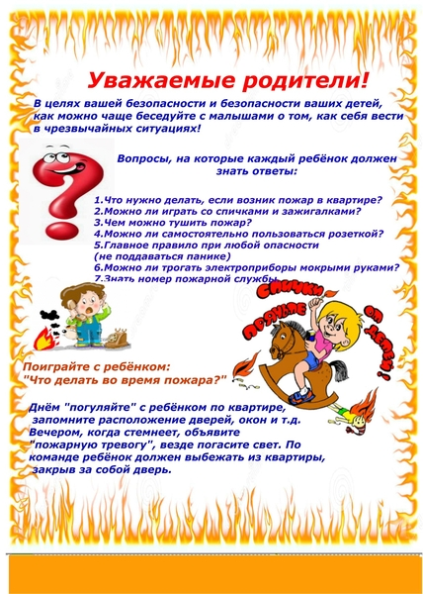

Яркое пламя – это очень интересный для ребенка предмет. Подобные ситуации откладываются в детской памяти на всю жизнь, и взрослея, ребенок будет знать насколько оно опасно.
Спички, свечки, зажигалки, опасные электроприборы, легковоспламеняющиеся предметы и т.д. – необходимо хранить в местах недоступных ребенку. Проследите, чтобы ребенок не видел, что от него что-то прячут. Необходимо чтобы ребенок понял: пока он не научился пользоваться бытовыми приборами – трогать их нельзя. Пройдет время, и малыш поймет все сам.
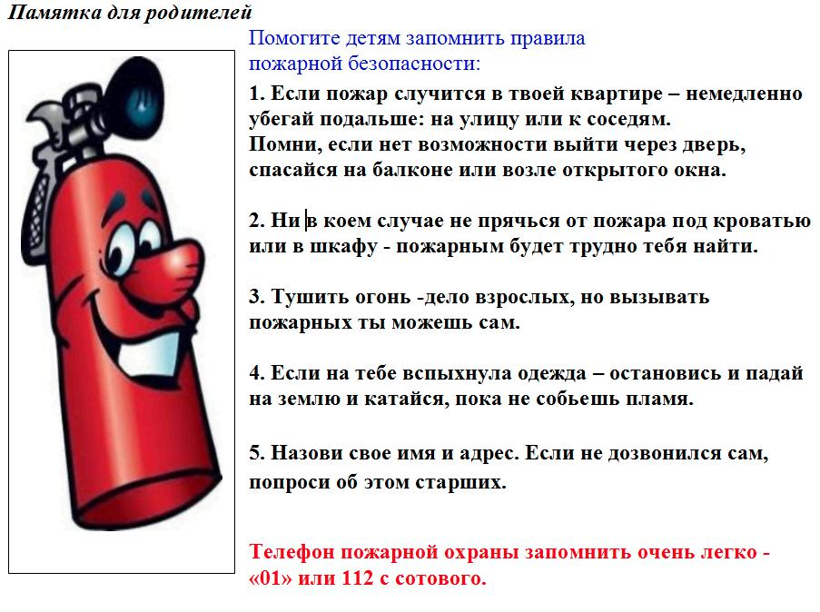

Чем ребенок старше, тем больше вещей ему становятся интересными. Каждый день у ребенка будут появляться новые игры, и мир будет казаться красочнее и интереснее. К 7 годам малыш сможет уверенно пользоваться домашней техникой и разными электрическими приборами. В этом возрасте он, чаще всего отвергает помощь взрослых и отвечает: «Я хочу сам».
В этом возрасте уже не следует прятать детей от огня. Учитывая естественную тягу детей ко всему новому, следует обучить их правильно и безопасно пользоваться спичками, бенгальскими огнями, свечами, бытовыми электротехническими приборами. Но обязательно объясните ребенку, что нельзя играть с этими приборами и включать их без разрешения взрослых.
В противном случае простыми запретами и угрозами родители могут добиться только обратного эффекта – малыш будет учиться пользоваться самостоятельно, пока не видят родители.
Помните: Запреты возбуждают любопытство, повышают стремление к самостоятельности и приводят к необратимым последствиям.

1. Ребёнок должен знать свой адрес, Ф.И.О. и номер телефона! Выучите эту информацию вместе с ним.
2. Огнеопасные приборы храните в недоступном от ребёнка месте.
3. Показывайте своим примером, что вы выключаете электроприборы, особенно мелкие приборы (утюг, фен, кофеварка, чайник и т.д.)
4. Расскажите, что в деревне или на даче без взрослых нельзя, подходить и включать обогревательные приборы (камины, батареи).
5. Не забывайте напомнить, что «спички – детям не игрушка»!
Как дети реагируют на первые признаки пожара?

Огонь – это страшно! Что вы бы сделали на месте ребёнка? Да, спрятались бы в укромном месте, где бы вас никто не нашёл.
Даже если ребёнок захочет сообщить об опасности, страх – парализует! Ребёнок может кричать, но в таких случаях голос обычно садиться.
Пожарные в масках и широких костюмах - выглядят страшно. Ребёнок может напугаться, подумав, про что- то страшное из мира сказок.
Попробуйте придумать сказку о «маленьком неукротимом огоньке», расскажите, как быстро он растет и с какой скоростью умеет перемещаться. Подобные истории помогут ребенку ощутить силу и опасность огня. Таким же образом можно придумать правила безопасности. Для ребенка это будет очень полезно, а вам поможет избежать лишних хлопот.
Ребенок должен знать, что если он видит пламя, то нужно:
1. Не притрагиваться к огню, а звать на помощь взрослых!
2. Если взрослых нет дома, выйти из квартиры и обратиться за помощью к соседям!
3. Не искать укрытия в горящей квартире!
4. Не спускаться на лифте, а бежать вниз по лестнице!
5. Если квартира заперта, не поддаваться панике, а звонить 01 или 112 и звать на помощь соседей!
Необходимо помнить, что опаснее огня может быть только дым. Чтобы не задохнуться при пожаре, следует дышать через мокрую марлю и ползти к выходу, не поднимаясь на ноги. Дым имеет свойство подниматься вверх.
Родителям нужно постараться не напугать ребёнка, а вызвать у него желание быть внимательным и осторожным.
Огонь – это очень большая опасность!
Родители, давайте следовать урокам пожарной безопасности и обучать наших детей быть внимательными и осторожными.
Помните: подобные уроки должны начинаться с самого раннего детства. Пожар легче предотвратить, чем его потушить.
